Памятка для родителей
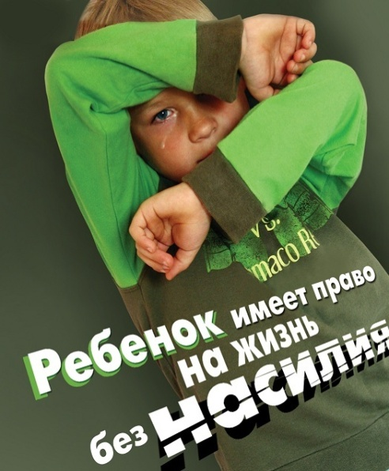

«Нет! Жестокому обращению с детьми»

МБОУ СОШ с.Посёлки Кузнецкого района
В последнее время участились случаи жестокого обращения с детьми, и особенно со стороны родителей. Многие родители или лица, их заменяющие, ударив ребенка, определяют свой поступок как один из способов воспитания. Однако по закону такой поступок уже считается противоправным, и взрослый человек может понести серьезное наказание.
Уголовный кодекс РФ предусматривает ответственность:
- за совершение физического и сексуального насилия, в том числе и в отношении несовершеннолетних (ст. 106 – 136);
- за преступления против семьи и несовершеннолетних (ст. 150 – 157)
Семейный кодекс РФ гарантирует:
- право ребенка на уважение его человеческого достоинства (ст. 54)
- право ребенка на защиту и получение помощи от органа опеки и попечительства, обязанного принять меры по защите ребенка (ст. 56)
- лишение родительских прав как меру защиты детей от жестокого обращения с ними в семье (ст. 69)
- немедленное отобрание ребенка при непосредственной угрозе жизни и здоровью (ст. 77)
Закон РФ «Об образовании» утверждает право детей, обучающихся во всех образовательных учреждениях, на уважение их человеческого достоинства (ст. 5) и предусматривает административное наказание педагогических работников за допущенное физическое или психическое насилие над личностью ребенка (ст. 56)

Заповеди мудрого родителя
Ребенка нужно не просто любить, этого мало. Его нужно уважать и видеть в нем личность. Не забывайте также о том, что воспитание – процесс «долгоиграющий», мгновенных результатов ждать не приходится. Если малыш не оправдывает ваших ожиданий, не кипятитесь. Спокойно подумайте, что вы можете сделать, чтобы ситуация со временем изменилась.

1. Не пытайтесь сделать из ребенка «самого-самого».
Так не бывает, чтобы человек одинаково хорошо все знал и умел. Даже самые взрослые и мудрые на это не способны. Никогда не говорите: «Вот Маша в 4 года уже читает, а ты?» или «Я в твои годы на турнике 20 раз подтягивался, а ты тюфяк-тюфяком». Зато ваш ребенок клеит бумажные кораблики, разбирается в компьютере. Наверняка найдется хоть одно дело, с которым он справляется лучше других. Так похвалите его за то, что он знает и умеет, и никогда не ругайте за то, что умеют другие!

2. Не сравнивайте вслух ребенка с другими детьми.
Воспринимайте рассказ об успехах чужих детей просто как информацию. Ведь вас самих сообщение о том, что президент Уганды (ваш ровесник, между прочим) награжден очередным орденом, не переполняет стыдом и обидой? Если разговор о том, что «Мишенька из второго подъезда непревзойденно играет на скрипке» происходит в присутствии вашего ребенка, найдите, за что можно похвалить и его.

3. Перестаньте шантажировать.
Навсегда исключите из своего словаря такие фразы: «Вот я старалась, а ты…», «Я тебя растила, а ты…» Это, уважаемые родители, на языке Уголовного кодекса называется шантаж, и это – самая несчастная и неэффективная из всех попыток устыдить. На подобные фразы 99% детей отвечают: «А я не просил меня рожать».

4. Не ругайте ребенка прилюдно.
Если действительно возникает ситуация, вгоняющая вас в краску (ребенок нагрубил старику, устроил истерику в магазине), нужно твердо и решительно увести малыша с места происшествия. Чувство собственного достоинства присуще не только взрослым, поэтому очень важно, чтобы разговор состоялся без свидетелей. После этого спокойно объясните, почему так делать нельзя. Вот тут пристыдить ребенка вполне уместно.
Главное не забывать, что у всего должна быть мера.
Если вы будете соблюдать эти нехитрые рекомендации, возможно, у вас получится наладить взаимоотношения с самым дорогим существом в жизни – вашим ребенком!

